# 5 RIGGING 3D

|  |  |  |
| --- | --- | --- |
| **NIM** | : | 2118036 |
| **Nama** | : | I KAdek Oka Sukrisna |
| **Kelas** | : | B |
| **Asisten Lab** | : | Mohammad Akbar Ilham (2118091) |

## Tugas 1 : Menerapkan rigging menggunakan Karakter 3d yang sudah di kerjakan di tugas sebelumnya

1. **Membuat Dokumen**
2. Buka projek bab sebelumnnya di Blender dan hapus sketsa-nya .

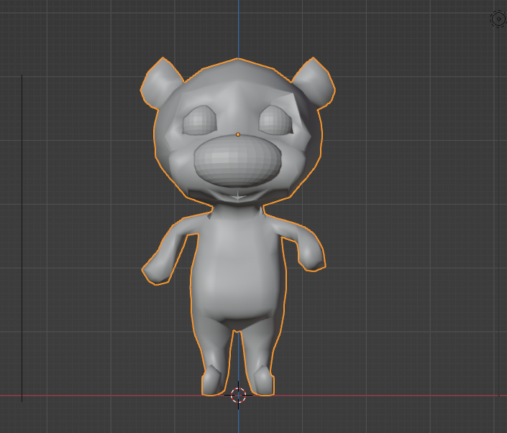

### Tampilan membuka blender

1. Setelah itu posisikan ujung kakinya ke titik berikut.

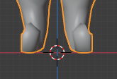

### Tampilan Lembar Kerja Adobe Ilustrator

1. Lalu pada karakter akan diberikan rigging di pilih menu Edit pada tool bar > Preferences > add-ons > centang Rigging: Rigify.

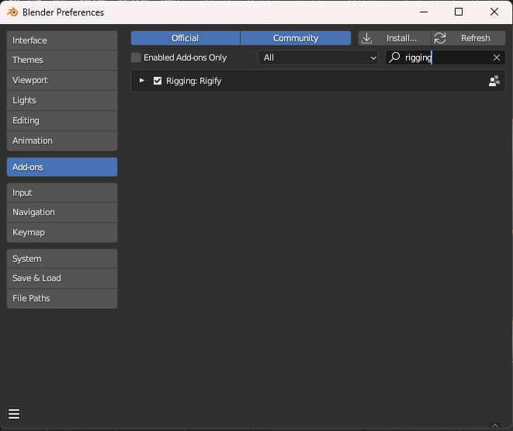

### Tampilan pilihan rigging

1. Pilih ‘*Basic Human*’ untuk riggingnya

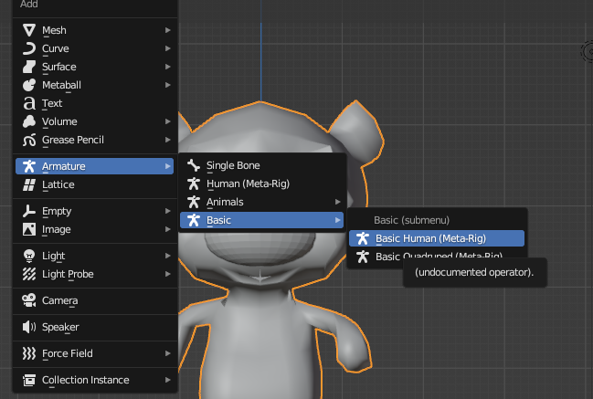

### Tampilan untuk memilih human armature

1. Lalu pilih *viewpoint* *display* dan *check* bagian ‘*In Front’*.

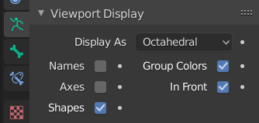

### Tampilan di properties untuk memberikan efek In Front

1. Lalu perbesar ukuran riggingnya,Klik Pada kerangka *rigging* lalu ubah menjadi *edit* *mode*

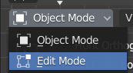

### Tampilan untuk mengubah mode menjadi edit mode

1. Lalu sesuaikan riggingnya dengan posisi posisi yang sesuai sendi,Ubah *workspace* menjadi *object mode* kembali > pada *Object* data *properties* > *Generate* *rig*.

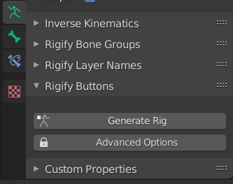

### Tampilan untuk generate rig

1. Lalu hapus bagian rigging

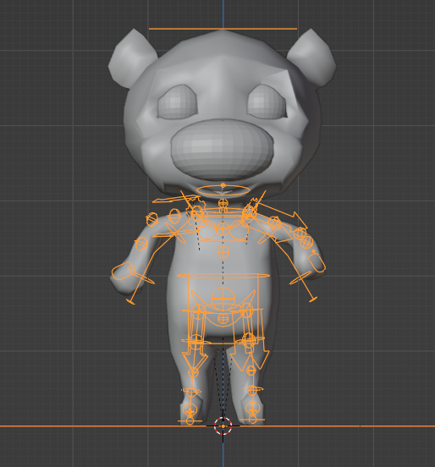

### Tampilan saat rigging sudah dihapus

1. Klik riggingnya lalu pilih *’In Front’*.

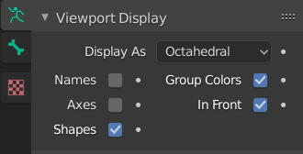

### Tampilan untuk membuat rigging terlihat di depan

1. Tampilan saat rigging sudah di perbesar sesuai dengan ukuran karakternya.



### Tampilan saat rigging sudah diperbesar

1. Lalu ubah *view* *point*nya dan sesuaikan riggingnya

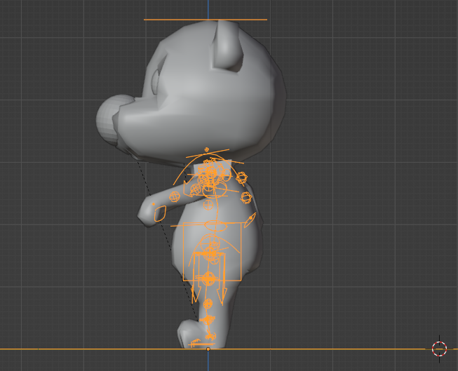

### Tampilan ketika rigging sudah di posisikan

1. Seleksi terlebih dahulu karakter kemudian *generate* *rig*, kemudian Ctrl + P pilih with *Automatic* *Weights*.

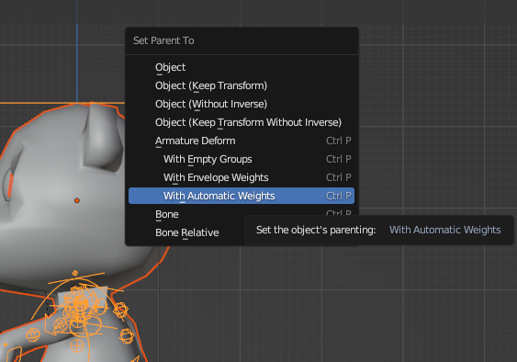

### Tampilan untuk membuat auto weight

1. Lalu *import* sketsa dan posisikan sesuai dengan sketsanya dan jangan lupa di beri jarak antara sketsanya dengan objek karakternya

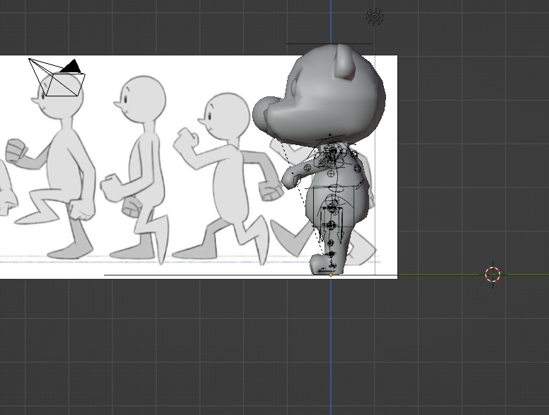

### Tampilan sketsa yang sudah di import

1. Setelah sudah diposisikan lanjut untuk menyesuaikan posisi antara karakter dengan sketsanya.

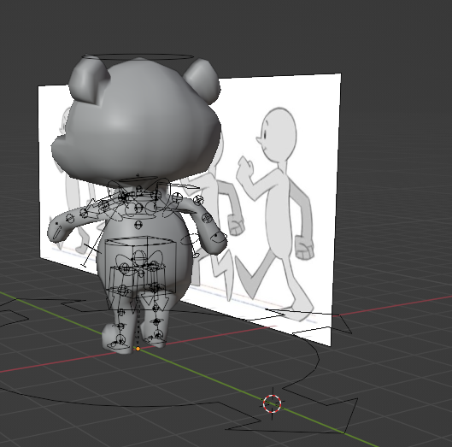

### Tampilan memposisikan karakter sesuai dengan sketsa

1. Lalu seleksi bagian berikut

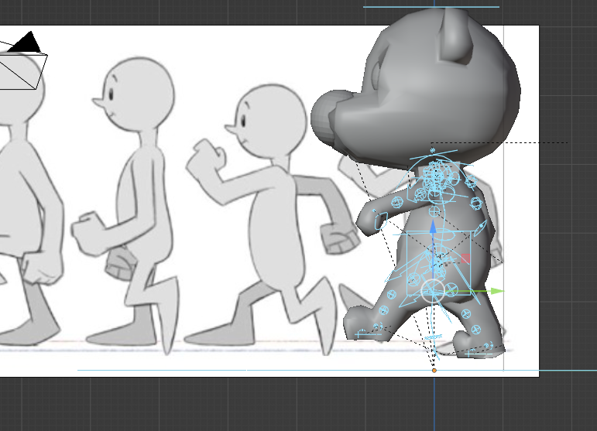

### Tampilan seleksi bagian kaki

1. Lalu pencet huruf ‘I’ dan pilih *’LocRotScale’*

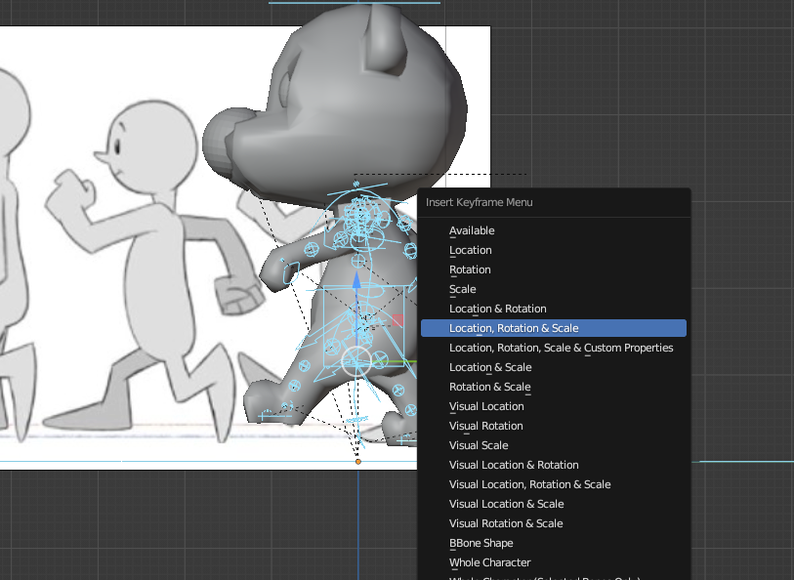

### Tampilan saat memberikan LocRotScale

1. Lanjut ke pose berikutnya, Ulangi hal yang sama seperti pembuatan pose pertama.

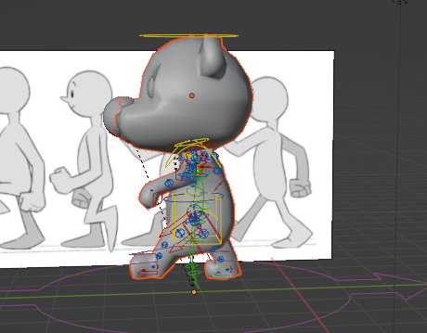

### Tampilan perubahan sketsa

1. Tampilan saat semua pose sudah di bentuk dan sudah di beri *’LocRotScale’*

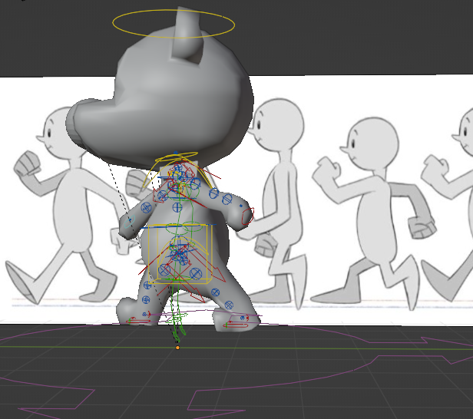

### Tampilan saat semua pose sudah di bentuk

1. Berlanjut ke pengaturan *output*. Pada *output* properties pada bagian *output*, pilih folder tempat menyimpan *file*.

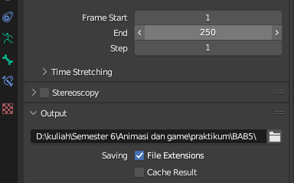

### Tempat untuk menyimpan alamat

1. Pilih *Render* *Animation* di *Menu* *bar*

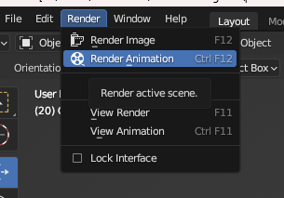

### Tampilan untuk melihat hasil render menjadi animasi

1. Hasil Tampilan Render

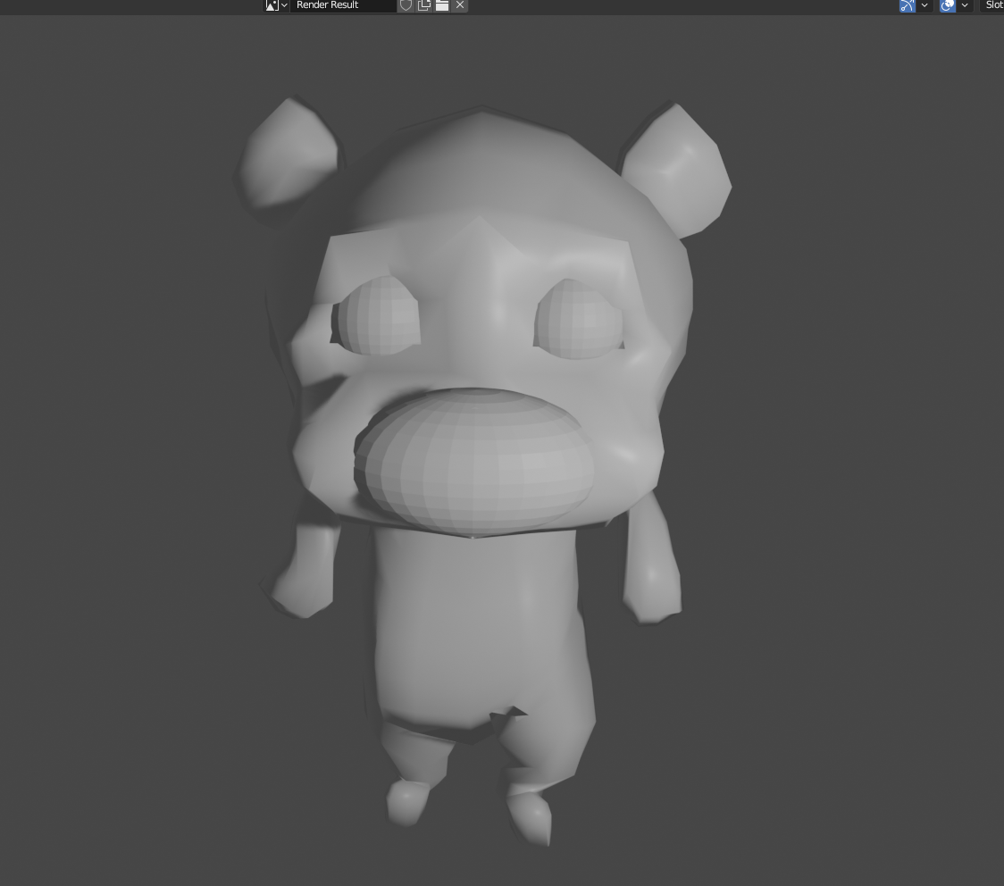

### Hasil tampilan